目 录
一、科室概况 --------------------------------------3-5
二、科室人员名单 ----------------------------------6-8
三、岗位职责规范-----------------------------------9-16
四、领导名单---------------------------------------17-20
五“青年岗位能手”和创建“青年文明号”活动方案----21-25
六、创建工作实施情况 ------------------ -----------26-00
1.实行“三牌两卡”简况-----------------------------26-27
2.创建口号、目标、标志、主题-----------------------27-28
3.服务承诺、便民措施-------------------------------28-29
4.青年文明号礼貌用语、敬语、禁语-------------------29-31
5.激励机制、监督机制-------------------------------31-34
6.考核---------------------------------------------35
七、岗位建设基本情况 ------------------------------36-62
1.科室岗位能手标准及条件---------------------------36
2.青年岗位能手培养计划----------------------------37-40
3.创号推优计划-------------------------------------40
4.岗位培训及考核情况------------------------------41-42
5.开展新技术、新项目、科研成果情况----------------43-45
6.论文发表情况------------------------------------46-55
7. 宣传板报---------------------------------------56
8.完成业务工作量情况------------------------------57-59
9.受奖罚情况--------------------------------------60-62
八、社会服务活动情况------------------------------63-66
九、科室的经济效益和社会效益增长情况-------------67-71
十、病人综合满意度调查情况-----------------------72-75
十一、会计记录-----------------------------------76-77
十二、工作总结-----------------------------------78-92
1.季度工作小结----------------------------------78-80
2.年度工作总结----------------------------------81-91
3.工作计划----------------------------------------92
十三.创建活动大事件-------------------------------93

2013年梧州市工人医院神经外科简介
梧州市工人医院神经外科是医院开展文明诚信服务的示范窗口，现开设病床37张，医护人员28人，其中35周岁以下20人，占80%，主任医师1人，副主任医师3人，主治医师2人。梧州市工人医院神经外科创建于1985年,在杨志忠主任医师、关心副主任医师、姜洪副主任医师等带领下,经过近24年的发展,神经外科不断发展、壮大；逐渐成为梧州市、桂东及粤西地区具有领先水平的专业科室。2000年4月被梧州市卫生局确认为市卫生系统首批重点专科。2002年10月搬入拥有中心吸引、中心供氧、环境优美的新住院7楼。2004年参加创建市“青年文明号”活动。2008年参加创建区“青年文明号”活动。
科室设备先进齐全：拥有德国西门子迈迪特0.35T核磁共振机、美国SITEC4000I-CT机、西门子大C臂X光机、脑立体定向仪、神经外科显微镜、美国NPB740型呼吸机、医用控温毯、电视内窥镜、颅内压监护仪、多参数监护仪、体外震痰仪、微波治疗仪、脑水肿监测仪、中频治疗仪等一批先进设备。为准确诊断疾病，更及时、更有效地救治急危重病人创造了先决条件。
科室现有副主任医师2名，主治医师3名，住院医师多名及20余名训练有素、责任心强的护理人员。专科医师、护士均曾到北京、上海、天津、广州、苏州、南宁等区内外知名医院进修学习, 具有坚实的理论基础知识、娴熟的操作技能。对救治各种重型颅脑损伤、微创治疗高血压脑出血等脑血管疾病具有丰富经验；并形成一套行之有效的诊疗常规，大大提高了危重病人的抢救成功率。能开展垂体瘤、听神经瘤、蝶骨嵴脑膜瘤、高颈段肿瘤、脑室肿瘤切除、动脉瘤夹闭等疑难手术。可应用立体定向技术进行脑内病变的活检、诊疗脑深部、禁区肿瘤以及治疗功能性疾病；应用血管内介入技术对颈内动脉海绵窦瘘、动静脉畸形、动脉瘤进行栓塞及对脑梗塞进行溶栓等治疗。年手术数300余例，均取得良好疗效，得到社会及广大患者的一致好评。此外，我科在脑干肿瘤切除术、巨大动脉肿瘤切除术等一系列高难度、新技术、新作业，的高难度领域的探索也取得较大进展。并于2000年4月被梧州市卫生局确认为市卫生系统首批重点专科。2001年科研“带电视内窥镜在颅脑外科的应用”获市科学技术进步二等奖。2004年参加创建市“青年文明号”活动，2006年获得市“青年文明号”先进集体。目前我科承担省级、市级科研课题共5项，其中获市科技进步二等奖一项。2010年获梧州市“先进职工之家”称号。
学科带头人：
姜洪 副主任医师 科主任
1988年毕业于广西医科大学临床医疗系（本科），获医学学士学位。1994年到广州医学院二附院进修学习一年。对治疗各种颅脑损伤、脑肿瘤、脊髓肿瘤、高血压脑出血等血管疾病有较深造诣。主持及参加省省市级科研多项，在国内各种专业报刊、杂志发表学术论文8篇。专家门诊时间：星期三、五下午
邓忠勇 副主任医师 科副主任
1996年毕业于广西医科大学临床医疗系（本科），获医学学士学位。2000年到天津市脑系科中心（环湖）医院进修学习神经外科一年，对治疗各种重型颅脑损伤、脑肿瘤、脑血管系统疾病、癫痫等有丰富经验。对应用立体定向技术进行脑内病变的活检、微小病灶或深部病灶的微创定向切除以及治疗功能性疾病有一定研究。专家门诊时间：星期二下午
梁斗 主治医师 科副主任
毕业于广西桂林医学院大学临床医疗系，曾到广州医院进修学习神经外科一年，对治疗各种重型颅脑损伤、脑肿瘤、脑血管系统疾病、癫痫等有丰富经验。对脑血管造影、脑血管支架、微小病灶或深部病灶的微创定向切除以及治疗功能性疾病有一定研究。专家门诊时间：星期四下午

咨询电话：0774---2036506（科室）
急救电话：0774---2030120（医院）

科室人员名单
姓名 | 性别 | 年龄 | 政治面貌 | 职务 | 职称 | 学历
姜洪 | 男 | 48 | 共产党员 | 科主任 | 副主任医师 | 本科
邓忠勇 | 男 | 42 | 共产党员 | 副主任（号长） | 副主任医师 | 本科
梁头 | 男 | 43 | 共产党员 | 副主任 | 主治医师 | 本科
吴先良 | 男 | 35 | 共产党员 |  | 主治医师 | 本科
黄赛 | 男 | 32 | 共产党员 |  | 主治医师 | 本科
林胤言 | 男 | 31 | 共产党员 |  | 住院医师 | 本科
许德荣 | 男 | 30 | 共产党员 |  | 住院医师 | 本科
覃燕群 | 女 | 36 | 民主党 | 科护士长（副号长） | 主管护师 | 本科
江兰 | 女 | 39 | 共产党员 |  | 主管护师 | 大专
关燕冰 | 女 | 40 | 群众 |  | 主管护师 | 大专
左冬梅 | 女 | 34 | 群众 |  | 护师 | 大专
徐薇 | 女 | 29 | 群众 |  | 护师 | 大专
钟雅丽 | 女 | 30 | 共产党员 | 负责人 | 护师 | 本科
宋映荔 | 女 | 27 | 共青团员 |  | 护师 | 本科
刘莉 | 女 | 27 | 共青团员 |  | 护师 | 大专
义英 | 女 | 26 | 共产党员 |  | 护师 | 大专
邹丽燕 | 女 | 26 | 共青团员 |  | 护师 | 大专
谷巧艳 | 女 | 25 | 共产党员 |  | 护士 | 大专
莫绿菊 | 女 | 27 | 共青团员 |  | 护士 | 大专
陈宇毅 | 女 | 24 | 共青团员 |  | 护士 | 中专
谢雪 | 女 | 21 | 共青团员 |  | 护士 | 中专
施秋桃 | 女 | 25 | 共青团员 |  | 护士 | 本科
黄洁容 | 女 | 23 | 共青团员 |  | 护士 | 中专
韦善荣 | 男 | 20 | 共青团员 |  | 护士 | 中专
麦淑贞 | 女 | 23 | 共青团员 |  | 护士 | 中专
曾艳兰 | 女 | 25 | 共青团员 |  | 护师 | 本科
吴秋华 | 女 | 25 | 共青团员 |  | 护理员 | 中专
黎媚 | 女 | 21 | 共青团员 |  | 护理员 | 中专

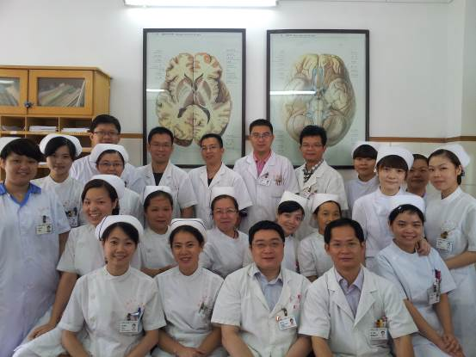

神经外科岗位职责
科主任职责
1.在院长领导下，负责本科的医疗、教学、科研、预防及行政管理工作。
2.制定本科工作计划，组织实施，经常督促检查，按期总结汇报。
3.领导本科人员，对病员进行医疗护理工作，完成医疗任务。
4、定时查房，共同研究解决重危疑难病例诊断治疗上的问题。
5.组织全科人员学习。运用国内外医学先进经验，开展新技术、新疗法，进行科研工作，及时总结经验。
6.督促本科人员，认真执行各项规章制度和技术操作常规，严防并及时处理差错事故。
7.确定医师轮换、值班、会诊、出诊。组织领导有关本科对挂钩医疗机构的技术指导工作。帮助基层医务人员提高医疗技术水平。
8.参加门诊、会诊、出诊，决定科内病员的转科转院和组织临床病例讨论。
9.领导本科人员的业务训练和技术考核，提出升、调、奖、惩意见。妥善安排进修、学习人员的培训工作。组织并担任临床教学。副主任协助主任负责相应的工作。

主治医师职责
1. 在科主任领导和主任医师指导下，负责本科一定范围医疗、教学、科研、预防工作。
2. 按时查房，具体参加和指导住院医师进行诊断了。治疗及特殊诊疗操作。
3. 掌握病员的病情变化，病员发生病危、死亡、医疗事故或其他重要问题时，应及时处理，并向科主任汇报。
4. 参加值班、门诊、会诊、出诊工作。
5. 主持病房的临床病例讨论及会诊、检查、修改下级医师书写的医疗文件，决定病员出院，审签出（转）院病历。
6. 认真执行各项规章制度和技术损伤常规，经常检查本病房的医疗护理质量，严防差错事故。协助护士长搞好病房管理。
7. 组织本医师学习与运用国内外先进医学科学技术，开展新技术、新疗法，进行科研工作，做好资料积累，及时总结经验。
8. 担任临床教学，指导进修、实习医师工作。

住院医师职责
1. 在科主任领导和主治医师指导下，根据工作能力、年限，负责一定数量病员医疗工作，新毕业的医师实行三年二十四小时住院医师负责制。担任住院、门诊、急诊值班工作。
2. 对病员进行检查、诊断、治疗，开写遗嘱并检查其执行情况，同时还要做一些必要检查和放射线检查工作。
3. 书写病历。新入院病员的病历，一般应予病员入院后24小时内成。检查和改正实习医师的病历记录。并负责病员住院期间的病程记录，及时完成出院病员病案小结。
4. 向主治医师及时报告诊断、治疗上的困难以及病员病情的变化，提出需要转科或出院的意见。
5. 住院医师对所管病员应全面负责，在下班以前，做好交班工作。对需要特殊观察的重症病员，用口头方式向值班医师交班。
6. 参加科内查房。对所管病员每天至少上、下各巡诊一次。科主任、主治医师查房（巡诊）时，应详细汇报病员的病情和诊疗意见。请他科会诊时，应陪同诊视。
7. 认真执行各项规章制度和技术操作常规，亲自操作或指导护士进行各种重要的检查和治疗，严防差错事故。
8. 认真学习、运用国内外的先进医学科学技术，积极开展新技术、新疗法，参加科研工作，及时总结经验。
9. 随时了解病员的思想、生活情况，征求病员对医疗护理工作的意见，做好病员的思想工作。
10.在门诊或急诊室工作，应按门诊、急诊室工作制度进行工作。
神经外科护理人员分层管理方案
一、目标 为促进我院护理学科发展，建立和完善以岗位需求为导向的护理人才培养模式，提高护士队伍整体素质，造就一支结构合理、整体素质好、具有发展后劲和潜力的护理专业技术队伍，以实现职业发展目标，特制定我院护理人员分层管理方案。
二、实施方法
根据护理人员工作年限、工作能力、职称分为五个层级：轮转（试用期）护士、初级责任护士（N1）、初级责任护士（N2A、N2B）、高级责任护士、专家型护士。各层级人员有明确的任职条件、岗位职责、进级要求及考核标准，经考核合格后方能进级。
（一）各层级人员任职资格及岗位职责
轮转（试用期）护士（N0）
1.任职资格
（1）中专、大专、本科毕业的护士工作在一年之内、未取得护士执业证的护士或调入本院未独立上班的护理人员（独立上班后按层级考核标准进行考核定级），职业素质好。
（2）经医院的岗前培训考核合格。
（3）在上级护士指导下能胜任本岗位工作职责。
2.岗位职责
（1）护理基本理论、基本技能按分级护理要求，了解各班工作职责、工作流程，在上级护士带领下分管病人，完成生活护理、基础护理工作。
（2）必须在上级护士带教下完成技术性、侵入性护理操作。
（3）了解常见症状学的护理常规和操作规程、常用急救技术，逐步适应临床工作。为患者进行基础护理、生活护理。
（4）按时完成岗前培训、本阶层规范化培训及“三基、三严”培训。
（5）在全院范围内轮转科。
责任护士（N1）
1.任职资格
（1）护理中专毕业工作5年内、大专3年内、本科毕业工作2年内，取得护士职称并独立上班，职业素质好的护理人员。
（2）经医院相应的岗位培训考试合格。
（3）必须在大科内进行轮转1年。
2.岗位职责
（1）掌握护理基本理论、基本技能，按分级护理要求，了解各班工作职责，分管病人，完成本职责的护理工作。
（2）要求基本掌握护理常规和临床操作规程、常用急救技术，临床护理责任包干模式，为患者提供全程、全面、人性化的护理服务。
（3）做好健康教育、病情观察及记录，参与危重病人的抢救配合，独立上班时参与病房管理。
（4）按时完成本阶段规范化培训及“三基三严”培训。
初级责任护士(N2)
1.任职资格
（1）本科毕业2年以上、大专毕业工作3年以上、中专毕业工作5年以上或取得护师专业技术职称的护理人员，其中取得护师职称以上的为N2B,未取得护师职称的为N2A。
（2）具备完成本岗位职责的能力。
（3）掌握专科理论、各种操作规程及常用急救技术，能解决本专科常见的护理问题。
（4）熟悉专科护理理论、技能及预防疾病的知识，熟练掌握各专科抢救的知识及技能。
2. 岗位职责
（1）实施所分管病人的各项护理工作，提供全程、全面、专业、人性化的护理服务。
（2）按照护理工作流程、标准、技术规范完成各项基础护理和部分专科护理工作。
（3）熟悉专科护理理论、技能及预防疾病的知识，做好病情观察及记录，参与危重病人抢救与配合，管理危重病人。
（4）熟练使用各种抢救器材及药品。
（5）N2B参与病区管理及科室质量管理。
（6）N2B参与教学及护理科研,组织科内业务学习、讲课，提出书面案例报告或撰写护理论文。
（7）按时完成院内在职培训教育与自觉接受“三基三严”培训。
高级责任护士（N3）
1.任职资格
（1）取得主管护师以上专业技术职称的护理人员。
（2）具备完成本岗位职责的能力。
（3）熟练掌握基础护理、具有全面的专业理论知识及熟练的专科护理及常用急救技术；能独立准确评估；判断和处理本专业护理问题；能根据病人情况制定护理计划并组织实施。
（4）具有临床护理教学经验，承担病房的教学工作，具有护理科研能力。
（5）具有护理管理能力，协助护士长做好病房管理。
2. 岗位职责
（1）负责分管病人的各项护理工作，为患者提供全程、全面、专业、人性化的护理服务，运用护理程序，对病人进行评估、制定计划、组织实施、并评估实施效果，保证分管患者护理质量，管理危重病人。
（2）参与相应专科护理工作小组或委员会的工作，并履行相应的职责。
（3）指导下级护士完成相应的护理工作。
（4）具有扎实的专业理论知识及熟练的专科技能、急救技术；能协调组织危重病人抢救工作。
（5）协助护士长做好科室护理质量持续改进，改进护理工作流程。
（6）组织或主持护理业务查房，护理教学查房，危重病人护理会诊和护理个案讨论及疑难问题的讨论，并予以协商解决。
（7）承担实习或进修护士临床教学任务。
（8）参与护理科研，每年撰写护理论文1篇以上，在省级以上级别刊物上发表或参加护理学术交流。
（9）完成继续教育与院内在职培训，自觉接受“三基、三严”培训。
专家型护士（N4）
1.任职资格
（1）取得副主任护师以上专业职称的护理人员。
（2）具备完成本岗位职责的能力。
（3）具备管理危重病人的能力。
（4）精通本学科专科理论和专业技能，掌握相关学科知识，掌握专科危重病人的救治原则与抢救技能，在突发事件及危重症病人救治中发挥重要作用。
（5）有丰富的临床护理工作经验，能循证解决本专科复杂疑难护理问题，有指导护士有效开展基础护理、专科护理的能力。
（6）有组织、指导临床护理教学、科研的能力，有较高水平的专业学术论文或著作，是专科的学术带头人。
2.岗位职责
（1）参加护理部组织的专科护理管理委员会，主管相应专科护理工作小组的工作，并履行相应职责。
（2）保证分管患者的护理质量，为患者提供全程、全面、专业、人性化的护理服务，指导和管理危重病人。
（3）掌握本专科发展的前沿动态，组织、指导本专科领域的业务及技术工作。
（4）组织制定本专科各项护理工作标准，护理质量持续改进等。
（5）参加危重症病例讨论，分析病人的护理问题，针对护理问题制定护理计划。
（6）组织院内会诊，实施循证护理实践，解决疑难问题。
（7）指导下级护士提高专业和技术水平。
（8）协助护士长病房管理及护理质量持续改进。
（9）承担护理教学及护理科研，每年撰写护理论文1篇以上，在省级以上级别刊物发表。
（10）提供健康教育和咨询，有条件的开设专科护理门诊。

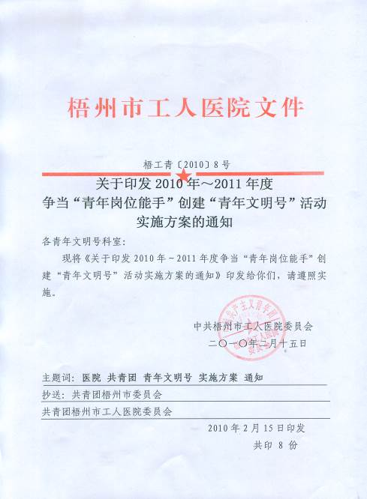

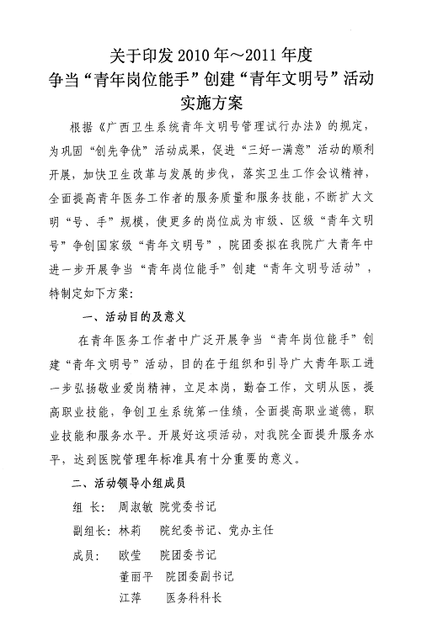

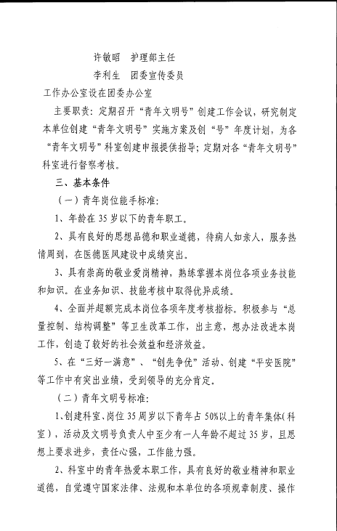

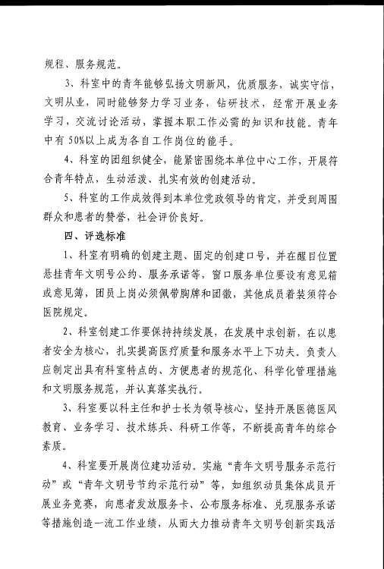
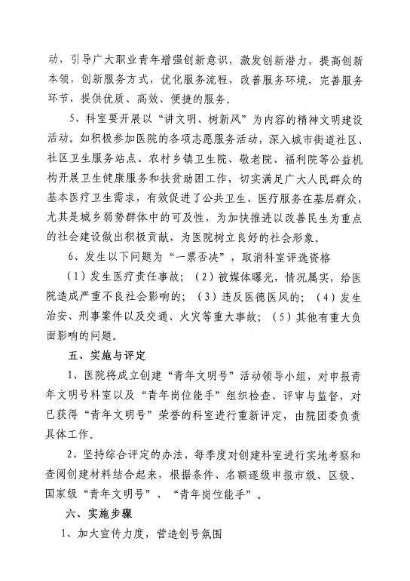

梧州市工人医院神经外科
创建“青年文明号”参赛活动方案
为了贯彻落实中青联【1999】53号《关于贯彻落实党的十五大三中全会精神，进一步深化青年文明号活动的意见》，我院结合神经外科人员结构以团员青年为主（35周年以下占82%，平均年龄29岁），科室领导年轻化（科主任48岁，副主任42岁，护士长36岁）的特点，决定根据梧青文【2003】1号精神，由医院团委牵头，把神经外科创建成为一个技术过硬、百姓放心、病人满意的“青年文明号”集体。
—、指导思想：
在共青团梧州市委员会指导下，我院以毛泽东思想、邓小平理论、“三个代表”重要思想为指导，以全兴全意为人民健康服务为宗旨，通过开展创建“青年文明号”活动，促进神经外科三个文明建设，全面提高神经外科的专业技术水平和医疗服务质量。
二、口号：爱脑护脑 我们在行动
三、目的和意义：
通过开展创建“青年文明号”活动，组织和引导我科广大青年职工，树立主人翁精神，进一步弘扬艰苦创业和爱岗敬业的精神，立足本职，岗位成才，勤奋工作，文明从业，争创一流业绩，争创一流业绩，为医院及科室树立良好的社会形象，推动神经外科服务质量的全面提高及社会效益的提高，达到技术过硬、百姓放心、病人满意的目的。
四、创建目标：
1.通过继续开展重点专科建设，创建特色医疗优势，严格控制医疗质量，规范服务行为，使神经外科2013年在医疗、技术、科研、教学等方面达到区内先进水平，某些项目达到国内先进水平。
2.培养和创就新一代复合型青年岗位能手，培养高层次拔尖人才，按国家三级甲等综合医院重点专科设置要求，把大部分青年培养成科室的技术能手和业务骨干。
3.紧紧围绕“救死扶伤，全心全意为人民健康服务”的宗旨，结合对“三个代表”重要思想的学习，广泛动员和组织全科团员青年积极创建“青年文明号”。开展以病人为中心，内练素质，外树形象等活动，建立“便民措施”，真正做到想病人所想，急病人所急，帮病人所需。
五、服务措施：
1.强化思想政治教育，提高青年团员的思想政治素质，坚持每月2次的政治学习，认真学习邓小平理论和“三个代表”重要思想，支持和拥护党的领导，始终与党的路线保持一致，努力学习，认真工作，为病人提供满意的服务。
2.建立定性考核和量化指标考核制度，实行奖罚分明，能上能下的有效机制，充分提高员工的责任感和危机感，充分发挥员工的主观能动性。
3.开展年度“优秀青年岗位能手”评选活动，召开经验交流。部队提高青年的业务水平和服务水平。
4.设立公告牌和意见箱，向社会公示创号标准、工作流程、服务承诺、监督电话，自觉接受社会的批评、建设和监督，定期检查、讨论、反馈群众意见，并制定相应的整改措施。医院：2022949（党办），社会：2033096（团市委）
5.做好《便民措施》、《公休座谈会》、《病人意见调查问卷》等一系列台账记录，并坚持执行，使医患沟通工作做得更细致、更完善。
6.提供全程优质服务，树立良好形象。
⑴、热情服务，并向社会公开服务承诺。文明礼貌服务，举止端庄、语言文明、对待病人一视同仁。
⑵、发放院家联系卡，密切医护患关系。拥军优属，为“三老”提供优先、优质服务。“专科门诊”为外地患者设预约服务。
⑶、 免费提供健康教育处方和健康咨询。设服务热线电话（2036506）和电子信箱，热情、耐心为群众排忧解难。
⑷、坚持出院病人电话、信件回访制度，指导患者出院后的自我护理。
⑸、开设专家、专科门诊，为外地患者设预约服务
六、服务承诺：
1.文明礼貌，对待病人一视同仁，实行首问负责制。
2.免费提供健康教育处方和健康咨询。
3.严格执行出院病人电话、信件回访制度。
4.专家、专科门诊为外地患者提供预约服务。
5.自觉接受群众监督，及时处理和反馈投诉。
七、奖励政策、措施：
1.严格执行《梧州市工人医院质量管理责任制奖惩条例》
2.工作出错、服务态度差、受患者投诉的，经过工作质量量化考核后扣减当月劳务费或效益津贴。
3.加强业务学习，鼓励订阅专业期刊，所需费用报销50%。4.每月组织一次科内专业小讲课，奖励：5元/课。
5.积极报道医院或科室最新动态、好人好事，《工医简讯》10元/篇，《梧州日报》20元/篇。
6.鼓励撰写学术论文，在国家级核心期刊发表奖励1000元/篇，省级800元。
八、领导小组名单：
号长：邓忠勇（副主任）
副号长：覃燕群（护士长）
负责人：钟雅丽（护师）
成员：全科医务人员
号长职责：组织好创建小组人员创建“青年文明号”。具体拟定创建小组各项活动计划及实施方案，做好本组人员关于“青年文明号”的普及教育，写好总结材料等工作。
成员职责：协助负责组织实施倡导社会新风、社会公益活动、公民道德建设教育、文娱活动等；制定相关工作计划、规章制度、岗位制度；收集相关活动的影像、文本等资料；汇总“青年文明号”相关资料，做好资料的整理归档工作及台账制作，共同做好创建工作。

创建工作实施情况
一.实行“三牌两卡”简况
三牌
1.集体成员照片牌,上面印有神经外科全体医护人员的相片及简介、创建目标、服务承诺、神经内科简介、号长、监督电话。
2.青年文明号荣誉牌，悬挂在科内醒目处，它是神经外科的一种证明和荣誉。
3.青年文明号信用公约牌。
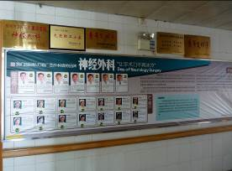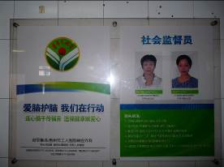
两卡
1.青年文明号服务卡：卡上印有工人医院地址，邮编号码、承诺服务、号长姓名、监督电话、科室联系人，电话、服务卡在病人入院时发给病人或家属，出院时叮嘱病人及时汇来复诊，以此了解病人出院后康复情况，或为其他群众提供就医咨询，服务卡不仅增进了医患沟通，方便群众看病就医，而且取得了较好的社会效益和经济效益。
2.胸卡：每位医护人员上班时佩戴，卡上有本人姓名、医院名称、职务或职称、执业证号、工号，它是每一位工作人员的身份和标志。
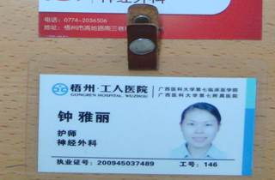
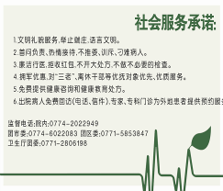

三.创建口号、目标、标志、主题

口号：爱脑护脑 我们在行动
目标：挽救生命，促进康复
主题：医术精湛承载生命之重 服务优质维系生活之美


标志：

服务承诺：
1.文明礼貌服务，举止端庄，语言文明，对待病人，一视同仁。
2.以病人为中心，想病人所想，急病人所急，帮病人所需。
3.拥军优属，为“三老”提供有限优质服务。“专科门诊”为外地患者提供预约服务。通过电话、信函免费回访出院病人。
4.设服务热线电话，热情、细心、耐心为群众排忧解难。
5.医疗服务工作做到“六心”和“七声”，“六心”：爱心、诚心、真心、细心、耐心、静心；“七声”；病人初到有欢迎声，进行治疗时有称呼声，操作失误时有道歉声，与病人合作时有谢声，遇病人询问时有回声，接电话时有问候声，病人出院时有欢送声
便民措施：
1.免费提供健康教育宣传资料。
2.免费使用微波炉。
3.设便民针线包。
4.免费代病友保管大件行李物品。
5.免费传呼电话，设留言服务。
6.提供雨伞，方便病人
神经外科“青年文明号”文明用语
一、常用文明用语：
请、您、谢谢、对不起、请原谅、谢谢配合、没关系、别客气、您好
二、服务敬语：
1、真对不起，增加了您的痛苦，请让我再试一次。
2、您哪儿不舒服？
3、您有什么不明白的，尽管问我，别客气。
4、对不起，我们正在交班，请稍等。
5、别着急，我马上帮您处理。
6、看起来您今天精神好多了。
7、小心，别碰着伤口。
8、别担心，我们医务人员都是很负责任的。
9、别担心，只要坚持用药，很快就会好的。
10、请您配合我们的工作，好吗？
11、没关系，这是我们应尽的责任。
12、这些东西（钱），我们不能收，这是我们应该做的。
13、请您放心，我会尽力照顾好病人的。
神经外科“青年文明号”服务禁语
- **床，这是你的药，服用方法说明书上有，你自己看着来吃吧。
- 不知道，你去问别人吧。
- 喂，什么事？
- 这是医院的规定，与我无关。
- 怎么不早说，现在才说。
- 我不是已经和你说了吗？
- 出去，出去，在外面等。
- 我们一向都是这么做的。
- 我不知道你在说什么。
- 你把我搞糊涂了。
- 你必须这么做。
- 我不能这样做。
- 你有什么问题？
- 探视时间过了，你现在不能进去。
- 这件事是**负责的，等他回来再说吧。
- 我现在下班了，你找别人吧。
- 你没看我正忙吗？
- 你问我，我问谁？
- 手术肯定没危险。
- 刚做完手术肯定会痛的啦。
- 你老了，血管硬一点都不好打针。
- 探视时间应经过了，你要出去了。
23、住我们这里，当然贵啦。

梧州市工人医院创建“青年文明号”奖惩激励制度：
为了进一步加强医院青年文明号创建，激励青年员工的创建热情，发现典型、树立典型、弘扬正气、杜绝不良现象，保持队伍的先进性和纯洁性，促进此项活动更加广泛、深入、持久地开展，根据上级有关文件精神和管理办法，参照医院奖惩激励制度，制定“青年文明号”创建奖惩激励制度。
奖励
一、青年文明号科室在完成医疗、后勤保障工作中成绩显著，经上级或医院组织评定为成绩优异，获得奖项，医院除在有关会议表彰外，可给予奖励：获国家级奖励5000元；省、部级奖励3000元；市、厅级奖励500元；部门、系统奖励300元；院级奖励150元。
二、个人奖：
（一）被评为优秀岗位能手、优秀团员等先进个人，给予下列奖励：院级50元，部门、系统内80元，市、厅级200元，省、部级500元，国家级2000元。
（二）参加各种活动为医院争取荣誉获得前三名者，一次性奖励50～200元。
（三）见义勇为，保护集体财产，和坏人坏事作斗争，获医院或上级表彰者，每次奖励100～2000元。
（四）获报刊、电视、电台等表扬：市、厅级每次奖励100元，省、部级每次奖励300元，国家级每次奖励500元。
（五）获镜屏、锦旗和感谢信表扬，每次奖励30元，获意见本表扬每次奖励10元。
三、科研、论文奖：
（一）开展的新技术、新作业，经鉴定属于填补国家空白的，奖励个人或集体5000～10000元；填补区内技术空白的奖励个人或集体2000～5000元；引进的新技术、新作业属市内首创的或获得市级奖励，按照技术难度、高新科技含量、经济效益因素衡量，奖励个人或集体200～2000元。
（二）对获立项的科研项目，医院按照市级、厅级、省级、部级、国家级分别给予课题组500元、1000元、1500元、2000元、5000元的开题鼓励奖。
（三）每年年终，医院对已发表的核心正刊给予奖励，其中个案报告奖励100元，论文、综述奖励200元，论著奖励300元。
惩戒
一、无论何种原因引起病人投诉，由行政职能科室调查核实属违反有关制度规定的，口头投诉每次扣责任人100～200元；书面投诉每次扣责任人200～300元。科与科之间的投诉，经相关部门核实后按照病人投诉处理。情节严重者按照一级待岗处理。
二、上班不按照要求着装、不戴工作牌，每次扣款10元；违反特殊规定的每次扣款50元。穿工作服上街办私事，每次扣款20元。
三、违反首诊、首问负责制，对病人“生、冷、硬、推”，按照投诉处理。
四、无故不参加医院会议及学习培训的人员，每次扣款50元。
五、各种专业考核、理论考试不合格者，每次扣个人50元；无故不参加的，每次扣款100元。
（七）监督机制：
（1）每月进行一次护理查房，进行公开病人问卷调查一次，找出问题，不断提高服务质量，进行工作总结，由护士组织病员及家属开展。
（2）每个季度进行护理操作考试及培训，每月进行医护人员“三基”考核，巩固理论和操作技能。
（3）每月定时对病历护理文件进行检查，使其规范化。
（4）每月进行政治学习和业务学习一次，每星期进行总查房一次，由医生和护士参加，找出护理方面不足，搞好病区环境，为病人创造舒适安全美观的环境。
（5）设服务意见本，及时听取病人及家属意见。
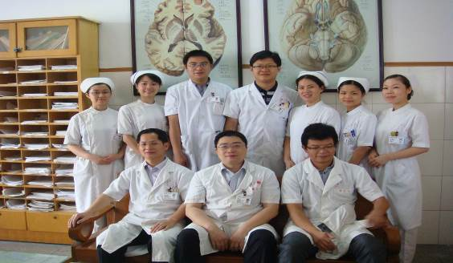

检查考核情况

督查时间 | 督查人员 | 督查内容 | 督查结果及存在的问题 | 持续改进措施
2011年1月10日 | 周淑敏、林莉、欧莹、董丽平、江萍、许敏昭、李利生 | 青年文明号牌匾及相关设施摆放情况 | 能按要求实行“三牌两卡”，但是存在有青年文明号服务卡较陈旧，科室人员一览表的人员变动未及时调整，科室宣传栏缺本科室有特征性的logo。 | 已按照文件的有关要求及时更新有关资料。
2011年4月15日 | 周淑敏、林莉、欧莹、董丽平、许敏昭、李利生 | 创建青年文明号的台帐 | 集体创建台帐不齐全,未按照目录的内容对相关材料进行整理，内容显得有点杂乱，创建活动的文字材料、实物资料较少。 | 已经按照有关要求重新整理台帐，已经形成电子台帐较完善。
2011年8月25日 | 周淑敏、林莉、欧莹、江萍、许敏昭、李利生 | 创建工作和业务水平 | 创建工作水平和专业技术水平有待进一步提高，病人较多，处理态度不够耐心，处理方式流于简单化。 | 端正服务态度，学习先进、改正不足、切实加强自身管理，提高服务质量，开展文明优质服务
2011年11月20日 | 周淑敏、林莉、欧莹、董丽平、江萍、许敏昭、李利生 | 青年文明号创建工作内容 | 青年文明号集体创建良好，符合创建标准。一、科室领导较为重视创建工作，积极参与创建活动，基本形成了由本科室领导牵头、科室成员齐参与的管理机制。二、青年文明号创建氛围明显改进，创建活动与实际工作紧密结合、相互融合青年文明号集体成员在创建活动中，勤于学习，忠诚医院，爱岗敬业，展现出了积极进取的精神风貌。三是青年文明号创建逐步规范化，青年文明号牌匾及相关设施摆放规范，有形化建设基本到位。 | 再接再厉做好相关创建工作

七.岗位建设基本情况
（一）、科室岗位能手标准及条件、青年岗位能手培训计划
科室岗位能手标准
1、 符合科室岗位能手条件。
2、 在工作中紧密联系群众，工作认真踏实。
3、 能起带头作用、政治觉悟性高。
4、 尽职尽责，在工作中有条不絮，视病人如亲人。
5、 积极参加青年文明号及科室、医院各项活动。
科室岗位能手条件
1、年龄在35岁以下。
2、该成员必须热爱本职工作，敬业意识强，职业道德良好，积极执行党或团工作政策，自觉遵守有关法规及本单位各项工作规章制度，操作规程和服务规范。
3、在工作、服务中体现制度的文明素养和牢固的质量、效益观念，取得突出成绩。
4、努力学习业务，专研技术，掌握本职工作必须的知识技能。
5、能团结协作，发挥模范带头作用，工作积极。
6、工作服务得到病人及单位领导肯定，社会评价良好。

（二）青年岗位能手培训计划：
1.培训指导思想：共青团梧州市委员会正确领导下，努力实践“三个代表”重要思想及全心全意为人民健康服务的宗旨，与时俱进。认真学习党的大政方针，政策，围绕医院中心工作，并将自已所学有理论带到实践中加以理解和运用。
2.培训目标任务：结合医院的培训，对创号科室医务人员进行有计划的培训，使他们的政治思想、医德医风、业务能力有较大的提高，促进科室的发展。
3.培训具体内容和实施措施：
(1)组织技能培训和职业道德培训。技能培训是加强青年技术能力和创新能力建设的基础环节，根据医院实际需要出发，制定分阶段、分层次、切实有效的培训计划，增强培训工作的针对性和实用性，根据不同培训对象和内容，采取个人自学与集中学习相结合、理论学习与实践学习相结合等方式，多层次、多渠道、多形式地开展培训工作，提高培训的效率，使青年职工不仅能够学到本岗位的知识，能够掌握医疗护理工作和进行创新的实际本领，而且能够提高青年职工的职业道德修养，爱岗敬业、诚实守信，增强岗位责任意识，树立良好的职业形象，弘扬高度职业文明，为青年技能人才成长创造条件，为医院发展奠定基础。
（2）开展青年职工学技活动。要积极帮助青工落实“一带一”、“一带二”师徒关系，特别是刚刚分配参加工作的团员青年，通过制订学习计划、使其尽快地掌握医疗技能，更好地为医院发展服务。
（3）开展志愿者活动和职工竞技活动，提升个人的精神境界充实业余时间，丰富生活体现、提供学习机会和促进自身发展、传递爱心，传播文明建立和谐的社会促进社会进步。
（三）、创号推优计划
1.推优目标
①推荐优秀团员，优秀岗位青年能手，优秀满意护士等为入党发展对象，做好完善党的新主力量的后备工作。
②激发广大青年团员的政治激情，增强集体的政治力和凝聚力。
2.推优工作措施
（1）加深青年团员对党的认识，积极要求进步。
措施：重温“入团誓词”，坚定共产主义的信念。学习“新党革”，加深青年职工对党的光荣历史和优良传统的认识
（2）做好党的后备军和生力军，发挥好帮手的作用。
措施：通过“志愿者”项目，延伸推优入党工作。积极参加各类科室、医院、党、团组织的社会实践活动。
（3）培养考察提交党申请书的团员和青年，端正入党动机。
措施：党团结对，为提交入党申请书的团员找好培养人，自觉用党员标准要求自己。为提交入党申请书的青年团员职工找“专业上”的培养人，加强自己的专业和步伐。
（四）岗位培训及考核情况
项  目  成  绩  姓  名 | 培 训 学 习 |  |  |  |  | 考 核 考 试
项  目  成  绩  姓  名 | 1 | 2 | 3 | 4 | 5 | 1 | 2 | 3 | 4 | 5
姜洪 | √ | √ | √ | √ | √ | 99 | 98 | 99 | 95 | 97
邓忠勇 | √ | √ | √ | √ | √ | 97 | 96 | 95 | 97 | 98
梁斗 | √ | √ | √ | √ | √ | 96 | 97 | 95 | 98 | 95
吴先良 | √ | √ | √ | √ | √ | 98 | 97 | 95 | 94 | 97
黄赛 | √ | √ | √ | √ | √ | 95 | 97 | 98 | 97 | 98
林胤言 | √ | √ | √ | √ | √ | 97 | 98 | 94 | 95 | 96
许德荣 | √ | √ | √ | √ | √ | 97 | 94 | 98 | 96 | 97
覃燕群 | √ | √ | √ | √ | √ | 95 | 98 | 96 | 97 | 98
江兰 | √ | √ | √ | √ | √ | 97 | 98 | 96 | 97 | 97
关燕冰 | √ | √ | √ | √ | √ | 98 | 97 | 99 | 96 | 97
左冬梅 | √ | √ | √ | √ | √ | 97 | 98 | 96 | 97 | 98
徐薇 | √ | √ | √ | √ | √ | 97 | 96 | 97 | 98 | 97
钟雅丽 | √ | √ | √ | √ | √ | 97 | 96 | 97 | 98 | 96
宋映荔 | √ | √ | √ | √ | √ | 97 | 98 | 96 | 97 | 95
刘莉 | √ | √ | √ | √ | √ | 97 | 98 | 96 | 97 | 96
莫绿菊 | √ | √ | √ | √ | √ | 97 | 96 | 97 | 96 | 97
邹丽燕 | √ | √ | √ | √ | √ | 98 | 97 | 96 | 97 | 98
义瑛 | √ | √ | √ | √ | √ | 97 | 96 | 95 | 96 | 96
陈宇艺 | √ | √ | √ | √ | √ | 96 | 97 | 95 | 96 | 97
谷巧艳 | √ | √ | √ | √ | √ | 97 | 96 | 95 | 97 | 96
施秋桃 | √ | √ | √ | √ | √ | 96 | 95 | 96 | 96 | 95
谢雪 | √ | √ | √ | √ | √ | 97 | 96 | 95 | 96 | 96
韦善荣 | √ | √ | √ | √ | √ | 96 | 96 | 95 | 95 | 94
麦淑贞 | √ | √ | √ | √ | √ | 96 | 97 | 96 | 94 | 96
曾艳兰 | √ | √ | √ | √ | √ | 94 | 93 | 95 | 92 | 95
培训考核的时间，内容 | - “三基”理论  - 职责制度  - 医疗事故纠纷处理及防护  - 相关法律法规培训  5. 消防知识培训 |  |  |  |  | - 第一季度 三基考试  - 第二季度 三基考试  - 第三季度 三基考试  - 第四季度 三基考试  - 全院心肺复苏考试

（五）开展新技术、新项目、科研成果情况
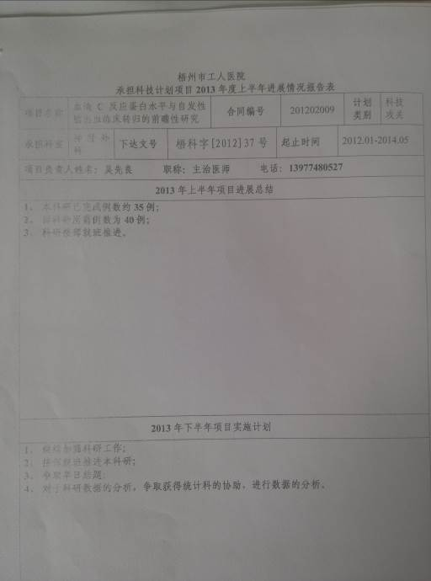

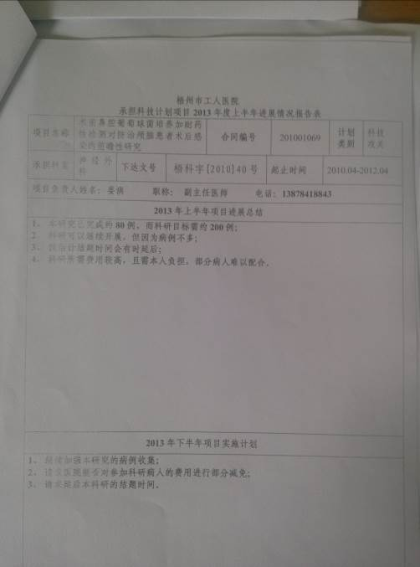

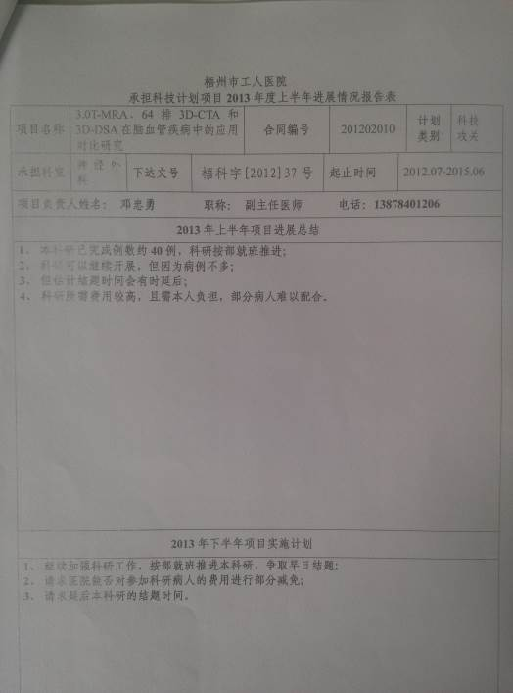

（六）论文发表情况：
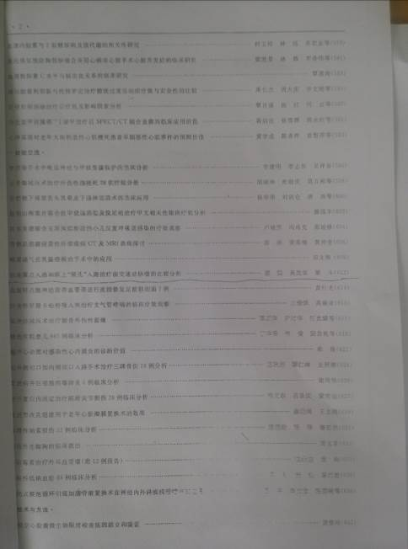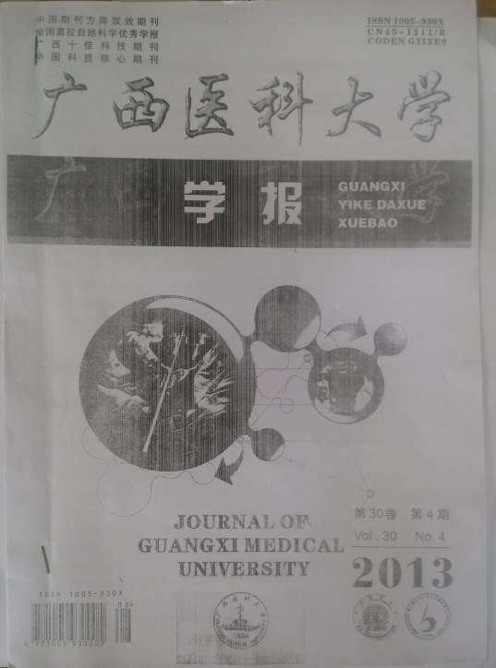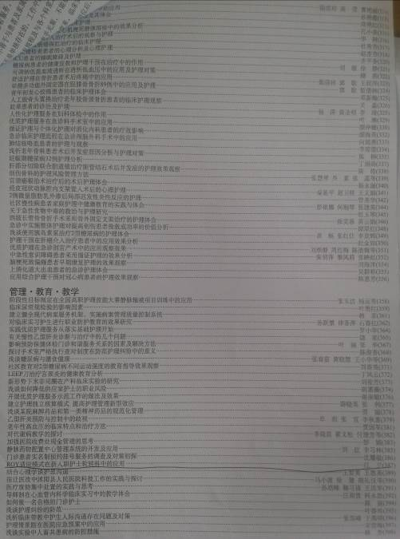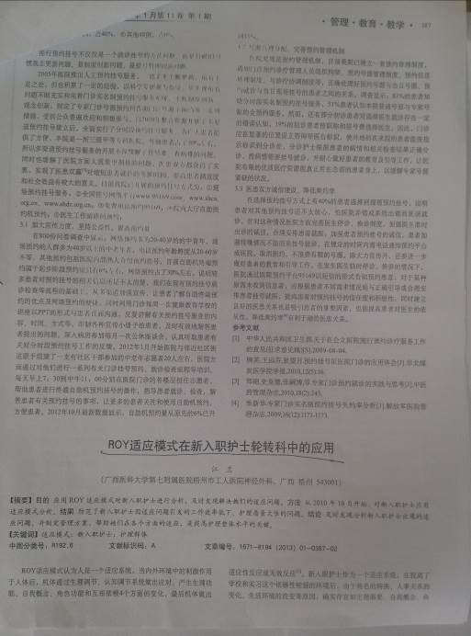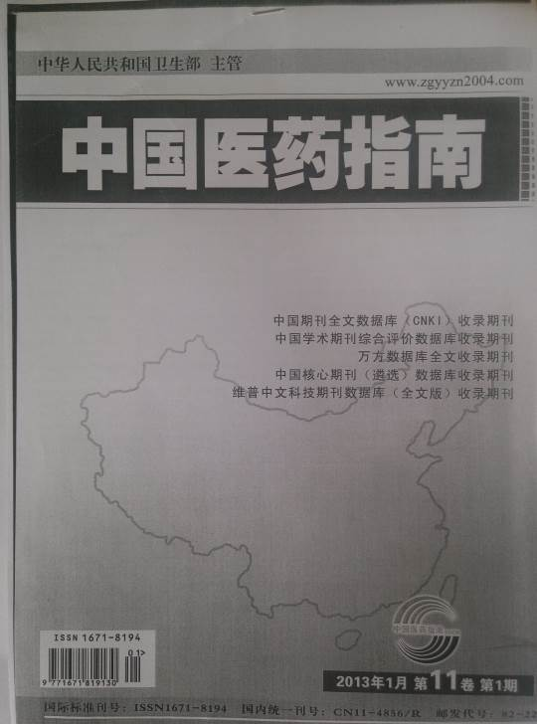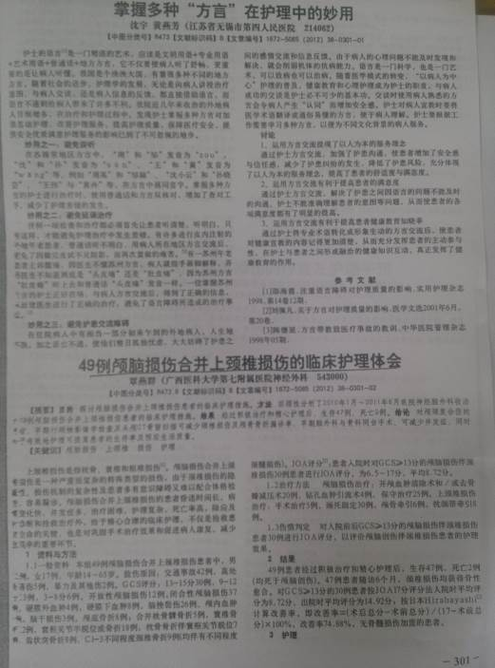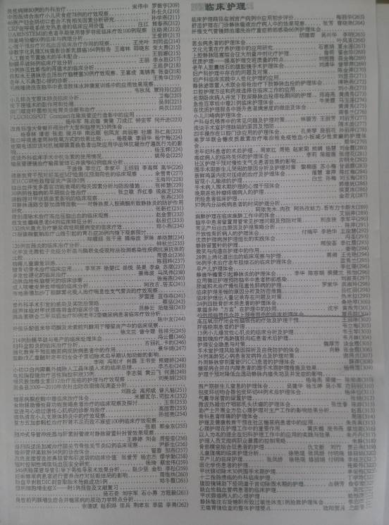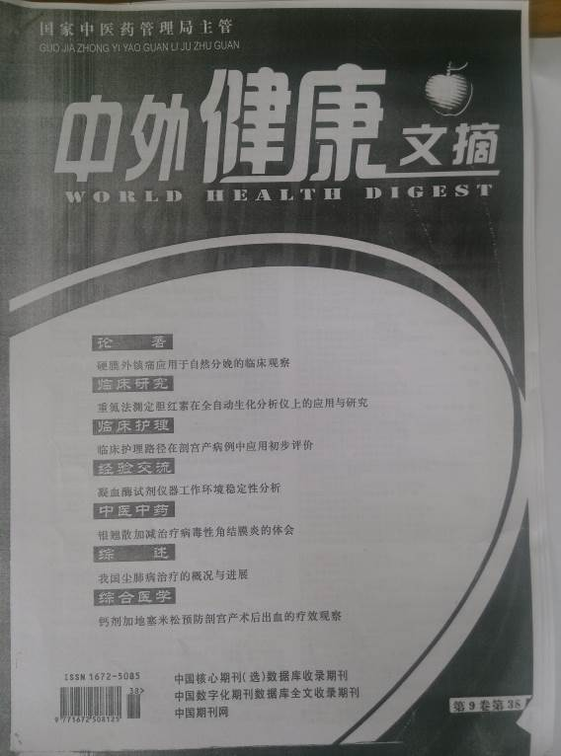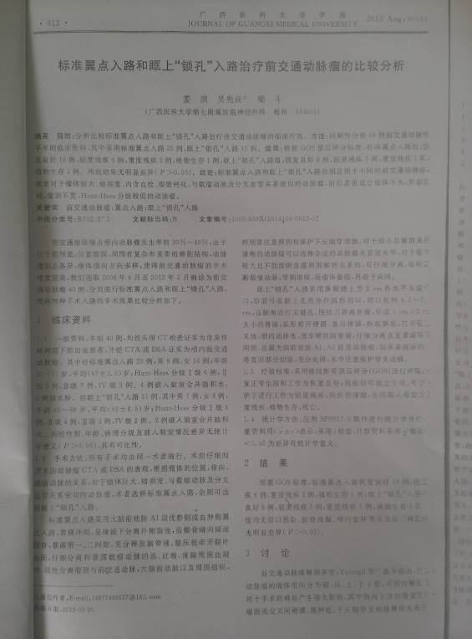

2013年神经外科论文汇总
